Утверждаю
Генеральный директор ООО "Промсервис"
_____________________А.В. Зражевский
"____"______________20___ г.
План расположение объектов теплоснабжения
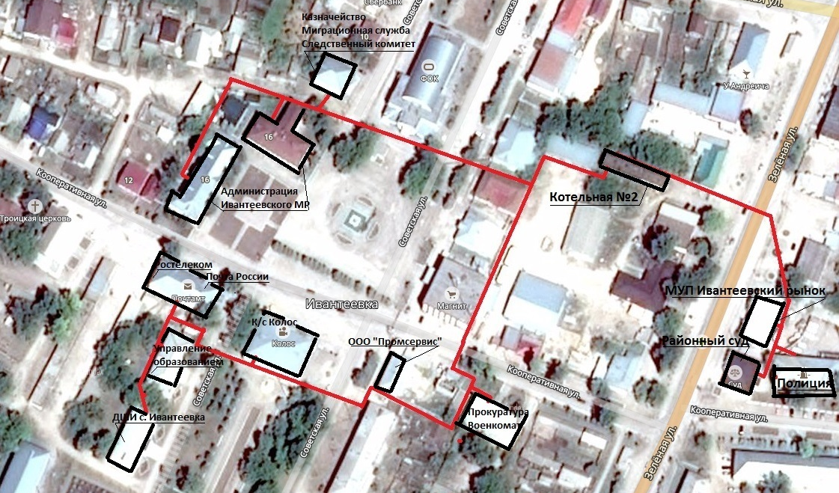
Котельная №2

